Домашнее задание по сольфеджио 6 класс от 27.09 и 29.09.2022

- Перепишите в нотную тетрадь данную заготовку и определите, каким мажорным тональностям с большим количеством диезов и бемолей принадлежат данные знаки

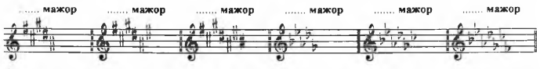

- Письменно выполните указанное ниже задание

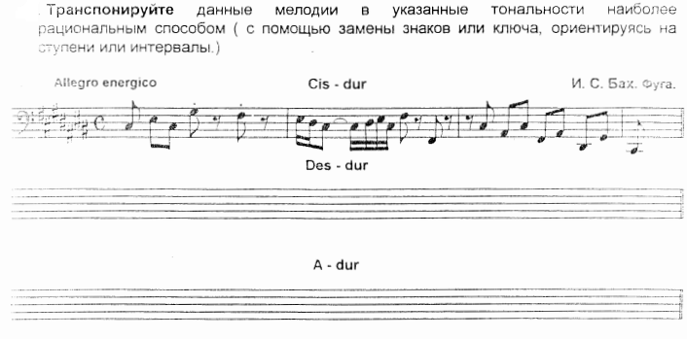

.

Дорогие ребята и родители!
По всем вопросам (непонятная тема, трудности с домашним заданием и др.) можно и нужно писать мне на почту darsert.solf@gmail.com

